CLASSI PRIME PLESSO DE AMICIS
GRUPPO 1
PESCI ROSSI  CLASSE 1^A | 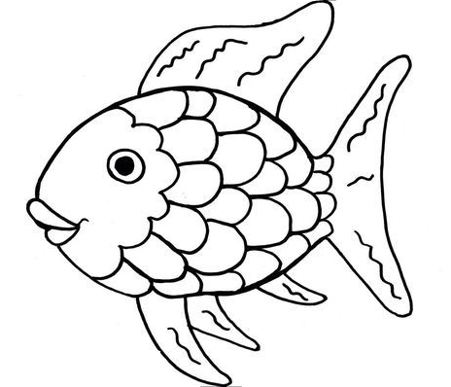
- AMENZAOUI YASMINA
- BEKKALI ISMAIL
- CARRIERO DANIELE
- CONTI MATTIA
- D'OLIMPIO GIANMARCO
- DALL'ARGINE ANNA
- DERICUM RAOUL
- DI SILVESTRO ETTORE
- DIAKHATE NDEJE FATIMA
- EL MADENY SELMA
- JAVED NIBRAS
- KASHARI OMAR
- KHADDA ADAM
- KHADDA IMAN
- LINZALATA SERENA
- LLESHI VALENTINO
- MOSSALI LUNA MARIA
- QAFAFIKU MELISA
- RAVASI EMMA
- RAWASH NOUR ELSAYED ZAGHLOUL IBRAH
- SCADUTO ALESSANDRO
- SCHIOPPA MICHELE
- SULEJMANI ELDIN

